МІНІСТЕРСТВО ОСВІТИ І НАУКИ УКРАЇНИ

НАЦІОНАЛЬНИЙ ТЕХНІЧНИЙ УНІВЕРСИСТЕТ

«ХАРКІВСЬКИЙ ПОЛІТЕХНІЧНИЙ ІНСТИТУТ»

Кафедра програмної інженерії та інтелектуальних технологій управління

ЗВІТ ПРО ВИКОНАННЯ ЛАБОРАТОРНОЇ РОБОТИ № 4

З ДИСЦИПЛІНИ «Моделі та структури даних»

ВИКОНАВ:

студент групи

Пилипенко Артем Сергійович

Шатун Олексій Андрійович

Мережко Констянтин Олегович

ПЕРЕВІРИЛА

Професор кафедри

Ягуп К.В.

Харків – 2024

Тема: Маніпулювання даними за допомогою виразів INSERT, UPDATE, DELETE.

Мета: розглянути операції оновлення та видалення існуючих записів з таблиць.

**Результати виконання лабораторної роботи**

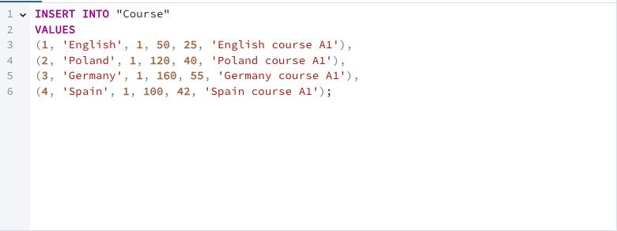В результаті буде виконаний відповідний запит та продемонстровано вміст таблиці

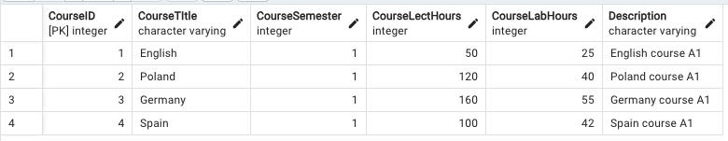

Оновлення існуючого запису в таблиці за допомогою оператора **UPDATE**

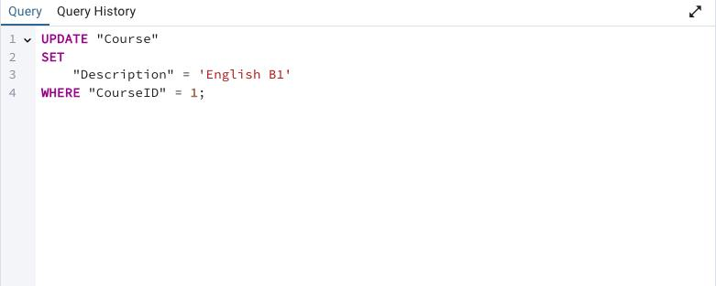

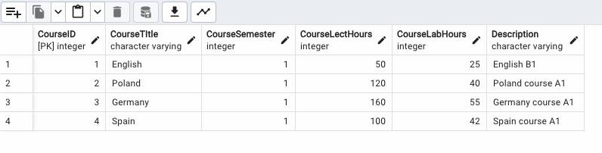

Оператор **UPDATE** в якому відсутня умова **WHERE** буде здійснювати оновлення всіх записів в таблиці

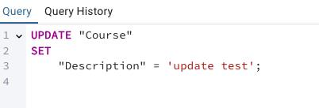

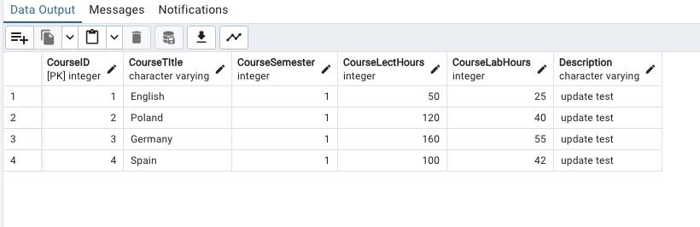

Видалення існуючого запису в таблиці модна здійснити за допомогою оператора **DELETE**

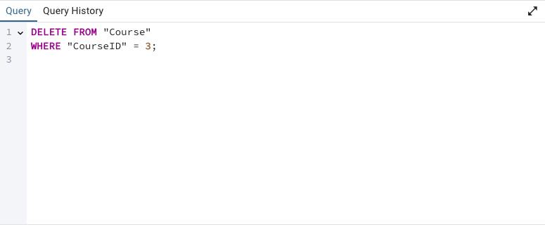

Оператор **DELETE** в якому відсутня умова **WHERE** буде здійснювати видалення всіх записів в таблиці

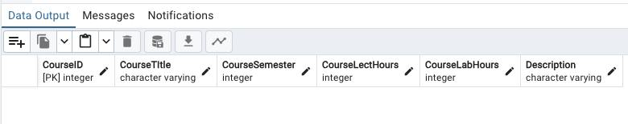

Висновок: в результаті роботи було здобуто досвід в проєктуванні реляційних баз даних, вивчили базові операції роботи над ними.